Program Studi Sistem dan Teknologi Informasi
Sekolah Teknik Elektro dan Informatika
Institut Teknologi Bandung
====================================

Ujian Tengah Semester II4031 Kriptografi dan Koding
Jumat, 11 Maret 2022
Waktu: 90 menit
Dosen: Rinaldi Munir

Berdoalah terlebih dahulu agar Anda berhasil dalam ujian ini!

- Dekripsi cipherteks
AMTTT WAMYT LFDBC UNLDG CALXT
menggunakan Vigenère cipher dengan kuncinya adalah "PEOPLE". Plainteks dalam Bahasa Inggris. Susun kembali plainteks dalam kalimat Bahasa Inggris yang benar.

- Sebuah pesan biner berikut:
Plaintext: 101110010110110001
Kunci: 00110

Tentukan cipherteks yang dihasilkan jika pesan dienkripsi dengan stream cipher.

- Misalkan pesan sudah dinyatakan dalam blok-blok plainteks sebagai berikut: P1, P2, P3, P4, dan P5. Blok cipherteks adalah C1, C2, C3, C4, dan C5.
- Jika blok P2 diubah (misalnya karena rusak atau corrupt), maka blok cipherteks mana saja yang berubah jika dilakukan enkripsi dengan block cipher mode ECB, CBC, dan CFB?
- Jika blok C2 diubah (misalnya karena rusak atau corrupt), maka maka blok plainteks mana saja yang berubah jika dilakukan dekripsi dengan block cipher mode ECB, CBC, dan CFB?

- Diberikan sebuah blok plainteks dalam matriks 4 x 4 sebagai berikut (Gambar kiri). Notasi pesan dalam kode heksadesimal. Gambar kanan adalah S-box di dalam algoritma Rijndael.

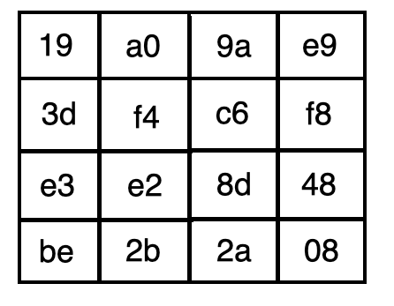 | 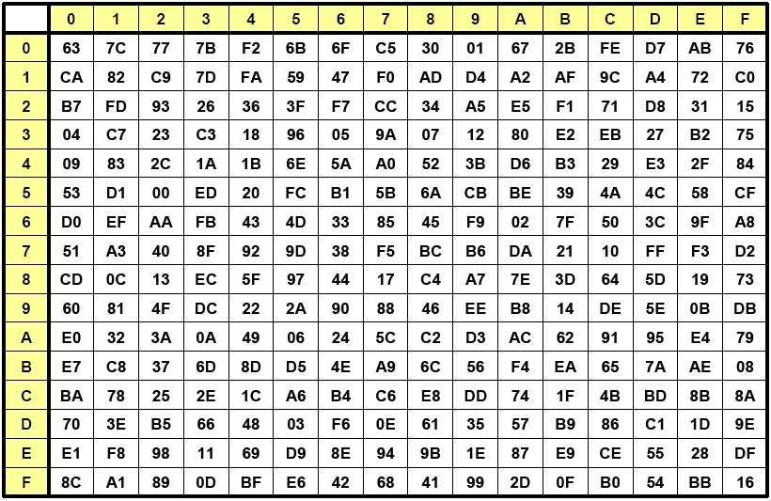  AES S-box

Tentukan isi blok plainteks setelah dilakukan berturut-turut transformasi SubBytes dan ShiftRows.

- Sebuah citra berwarna 24-bit berukuran 500 x1000 pixel. Citra tersebut citra berwarna dengan komponen warna R, G, dan B (1 pixel terdiri dari R, G, dan B).
- Berapa ukuran maksimum pesan yang dapat disembunyikan di dalam citra tersebut dengan metode LSB?
- Misalkan diambil secuplik potongan gambar seukuran 3 pixel dengan nilai-nilai RGB dalam bit biner sebagai berikut:
Pixel 1: 00101010, 01001101, 10000010
Pixel 2: 01000011, 10001011, 10010000
Pixel 3: 00110101, 00101000, 00101011

Pesan yang akan disembunyikan adalah: 100110110.
Tentukan nilai-nilai pixel (dalam biner dan dalam desimal) setelah disisipkan bit-bit pesan secara sekuensial dengan metode LSB

- Sebuah pesan dienkripsi dengan algoritma RSA. Diktehui p = 11, q = 17, e = 107, dan d = 3. Jika cipherteks yang dihasilkan adalah c = 23, tentukan plainteksnya.

